Weekplanning 16 – 20 maart 2020
Taal: lezen | - Leesboek kern 8  - Veilig & vlotje kern 7 en kern 8  Extra  - Verhaal: De sik van bok https://view.publitas.com/averbode/161810zk0518-de-sik-vanbok/page/1
Taal: spelling | - Bundel woordzetters  Extra  - Veilig leren lezen kern 8: tips en werkblaadjes (zie aparte bijlagen)
Wiskunde | - Bundel rekenoefeningen  - Splitsingen tot 10 oefenen.
Motoriek | - Schrift: oefenschrift
w.o. | Extra  - Zonnekind: Van schrift tot scherm https://view.publitas.com/averbode/190904-zonnekind-1a-vanschrift-tot-scherm/page/1  - Wij gaan naar buiten! (zie bijlage)
Media | Extra  - Splitsmolen  - Rekenkleurplaat tot 20  - Kloklezen: uur  - Rijmwoorden  - …
Muzische | Extra:  - Knutselideeën (zie bijlage)
Beweging | Extra  - Aangezien er veel wc-papier in omloop was ) een work-out met wc-papier  https://www.facebook.com/een/videos/2588418254763483/  - Dierenyoga (zie bijlage)
 | SPELEN!

Bijlage: We gaan naar buiten!

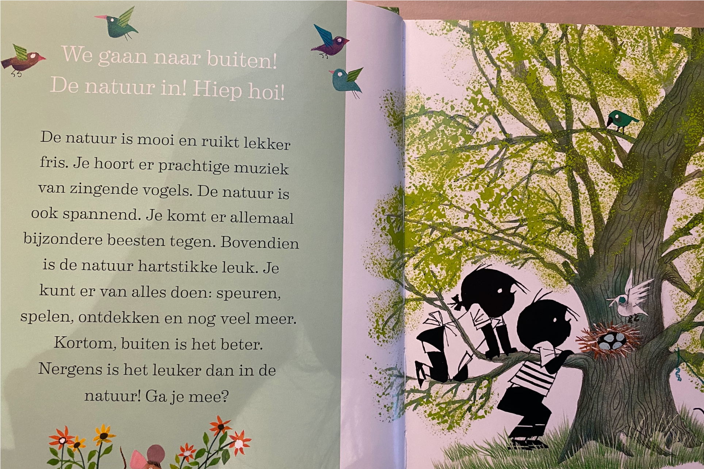

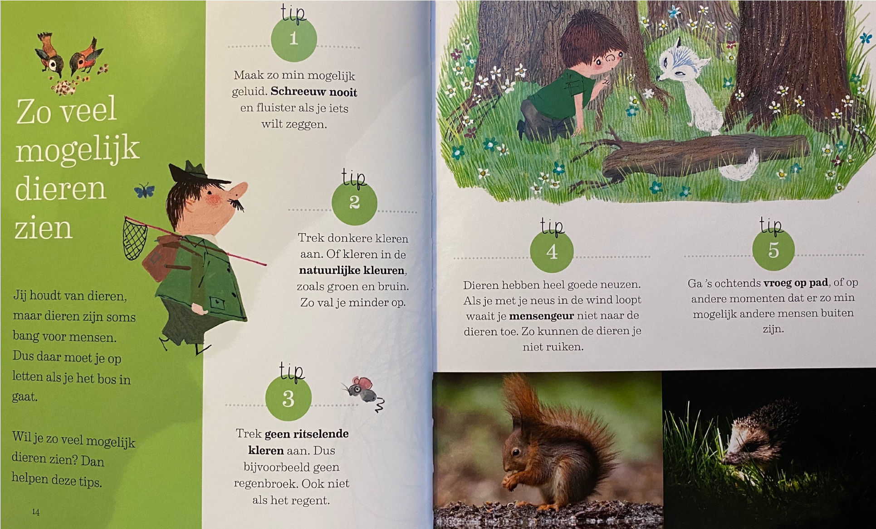

Bijlage: knutselideeën

Tip 1: Schilder een lenteboom
De lente is in het land. Ga op stap in de natuur met papier, potlood en waterverf in de hand. Zoek een mooie boom en laat je volledig gaan.

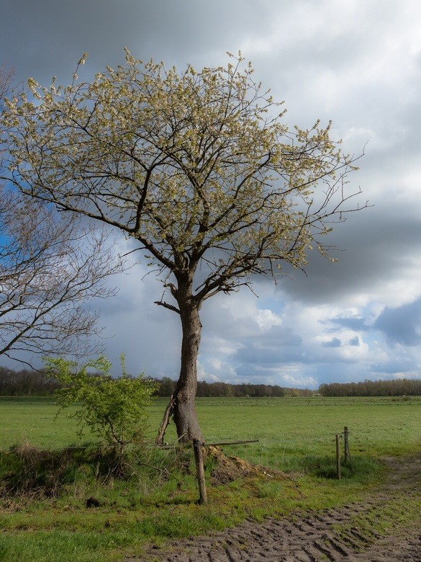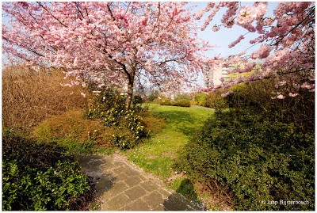

Tip 2: Knutselen met wasknijpers
Wasknijpers heb je waarschijnlijk wel in huis.
Maak één van de voorbeelden na of verzin je eigen figuurtje.

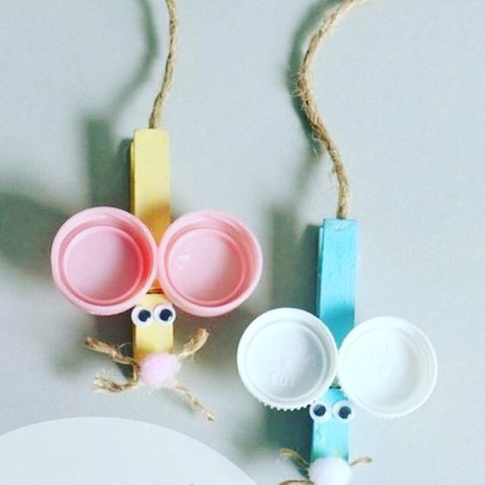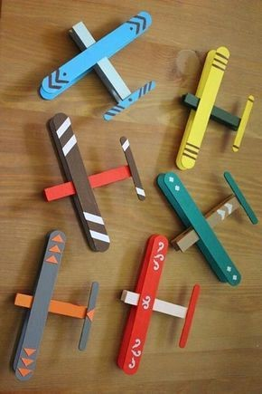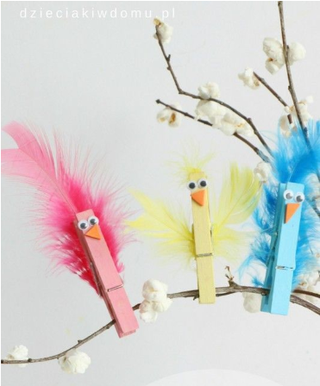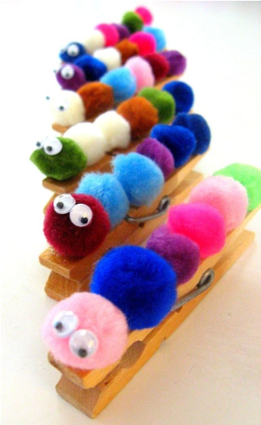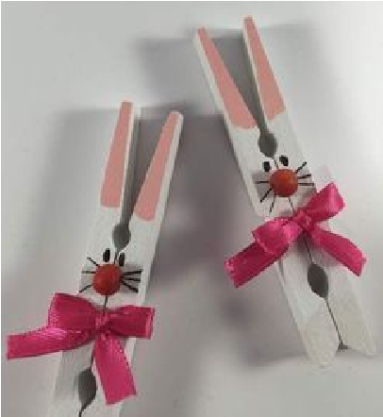

Tip 3: Knutselen met afval
Hierbij een voorbeeld maar laat je fantasie de vrije loop! Dat kunnen jullie ☺

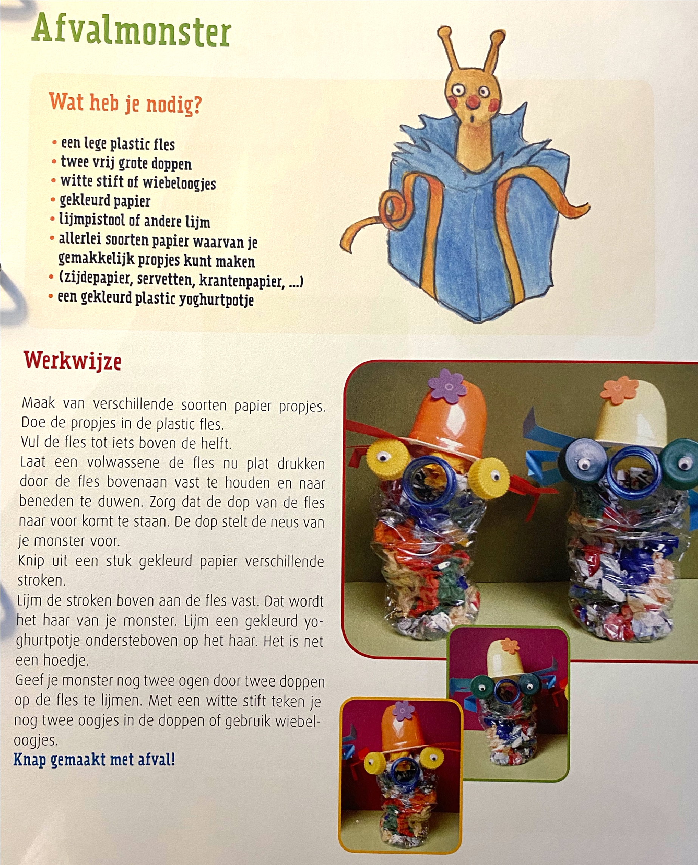

Bijlage: Dierenyoga
